



**Fatec Shunji Nishimura - Pompeia/SP**

**FACULDADE DE TECNOLOGIA DE POMPÉIA**

**CURSO TECNÓLOGO BIG DATA NO AGRONEGÓCIO**

**RELATÓRIO SOBRE PROJETO INTEGRADOR**

**AMENDOBOT**

**GRUPO 02**

Marcelo Zaguettin Pereira

Otavio Bonacina Bernado

Bruno Takeda

Guilherme Favaro

Pompeia – SP

2021/12





**Fatec Shunji Nishimura - Pompeia/SP**

**FACULDADE DE TECNOLOGIA DE POMPÉIA**

**CURSO TECNÓLOGO BIG DATA NO AGRONEGÓCIO**

**RELATÓRIO SOBRE PROJETO INTEGRADOR**

**AMENDOBOT**

**GRUPO 02**

Trabalho entregue como requisito parcial da disciplina de Projeto Integrador, ministrado pelo Professor Dr. Luís Hilário Tobler Garcia.

Pompeia – SP

2021/12

**Resumo**

O trabalho se trata do desenvolvimento de um WebBot para produtores e compradores de amendoins que queiram saber a variação do preço diário do amendoim, possibilitando ao seu usuário, a ter uma noção preços do produto a ver vendido ou comprado em sua região, buscando assim otimizar seus resultados/lucros. Por esse motivo desenvolvemos um WebBot que gera dados diário e apresenta esses dados como foco principal.

**Sumário**

**Introdução...................................................................................................................4**

**Desenvolvimento do Projeto.....................................................................................5**

**Lições Aprendidas......................................................................................................7**

**Pontos Positivos..............................................................................................7**

**Pontos Negativos.............................................................................................7**

**Matriz de Habilidades no Início e no Final do Projeto.............................................8**

**Conclução....................................................................................................................9**

**Referência..................................................................................................................10**

**INTRODUÇÃO**

Para a criação dos projetos, foi criado em sala de aula alguns temas de vários projetos, para que formássemos grupos de quatro pessoas para fazer o desenvolvimento do tema escolhido como projeto. Um dos temas que tínhamos para escolha foi o WebBot para coleta de dados específicos sobre o amendoim no caso a variação do preço. Tivemos que desenvolver pequenas habilidades em cada etapa do projeto, e tivemos que ir apresentando aos poucos o projeto que estava em desenvolvimento por meio de sprints. Realizamos o MVP do projeto, objetivos, mapa de conhecimento, matriz de habilidades de cada um dos integrantes, entre outros processos que nos proporcionaram adquirir conhecimentos para desenvolver o Web Bot. Fizemos pesquisas em sites confiáveis para que pudéssemos ter informações confiáveis onde encontraríamos nosso resultado. Enquanto pesquisávamos nos sites, tivemos que adquirir mais conhecimento de programação para que pudéssemos desenvolver o WebBot, conforme fomos adquirindo conhecimentos durante as aulas de Projeto Integrador e logica de programação, além de dias de pesquisas na internet. Com a utilização da linguagem Python, utilizando o editor on-line Colaby, editamos, testamos e executamos nosso código WebBot.

**DESENVOLVIMENTO DO PROJETO**

# Após muito trabalho e pesquisa, conseguimos atingir o objetivo mínimo da proposta inicial do projeto. Fizemos o código que foi capaz de coletar dados em sites, pra que com a utilização conseguíssemos coletar os dados sobre o amendoim cujo propósito é a saca de 25kg, mas também apresenta ao usuario variações do preço do saco em dólar e a precipitação da chuva na data avaliada. Porém determinamos que a pesquisa se limitaria na região de Tupã - Sp, apresentando apenas a cotação do preço da saca de 25 kg valor intercional (Dolar).

Abaixo segue alguns ‘prints’ do nosso código Web Bot editado no colaby.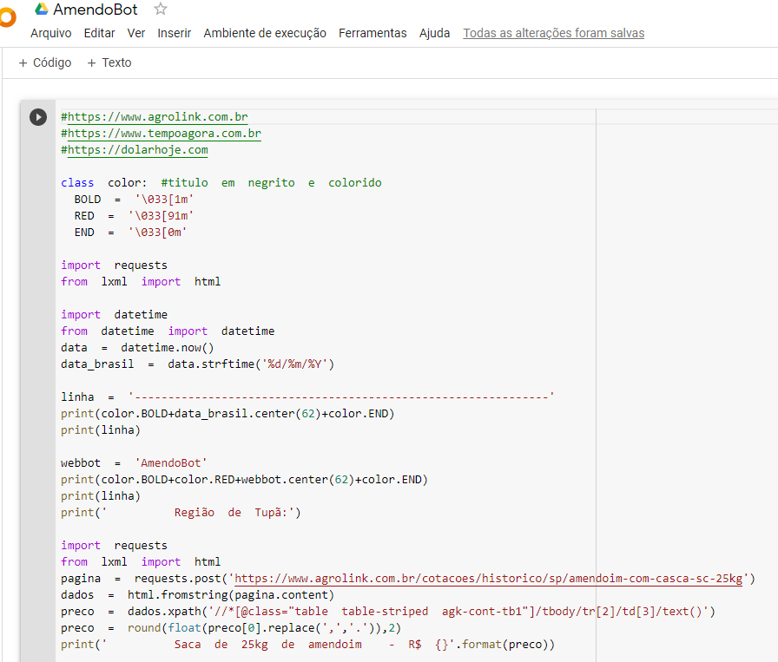

Fonte: Elaborado pelos autores (2021)

Nas linhas iniciais apresentamos os sites de busca; depois os códigos para tornar o resultado negrito e cor vermelho, e as biblioteca  REQUESTS (HTTP Python), além da biblioteca DATETIME, para imprimir no código a data do dia solicitado (horário de Brasília).

# 

# 

Fonte: Elaborado pelos autores (2021)

# Na imagem acima acompanhamos algumas requisições sobre o que queremos coletar em cada site.

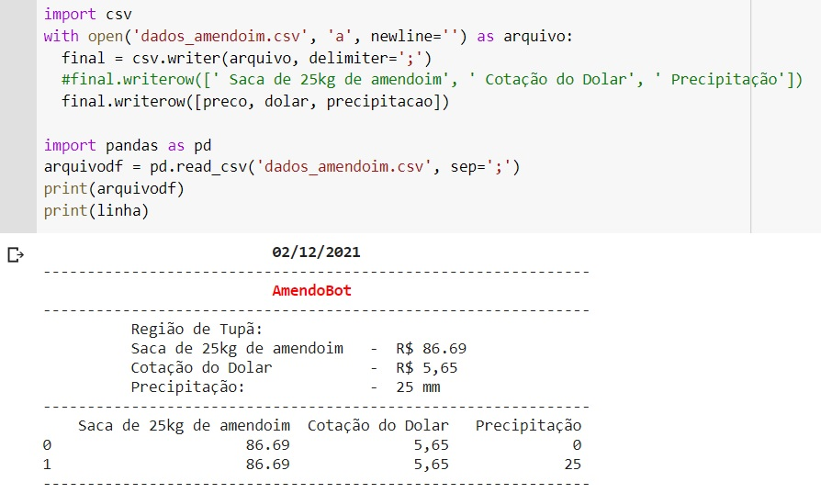

Fonte: Elaborado pelos autores (2021)

No final, temos então o resultado do código, onde é impresso os valores do produto na região.

Nosso projeto completo encontra-se no repositório GitLab, que pode ser acessado através do link: https://gitlab.com/BDAg/amendobot

**LIÇÕES APRENDIDAS**

O trabalho em equipe foi bom, e com esse projeto conseguimos adquirir novos conhecimentos básicos essa nova área da programação que é sobre o funcionamento de coleta de dados na web. Temos muito que aprender, tanto individualmente quanto em grupo. Todos nós desenvolvemos um pouco mais de responsabilidade e habilidades pra resolução dos problemas com o passar do tempo. Sempre conseguíamos chegar em um acordo pacificamente, expressando nossos pontos de vista e ideias para melhoria do projeto, e cada um apresentou mostrou o que aprendeu dentro de suas capacidades dando o melhor de si.

**Pontos Positivos:** Conseguimos nos adaptar nesse novo mundo que é a programação nenhum de nós tinha experiencia na área mas creio que conseguimos nos sair bem nesse novo. Desenvolvemos mais nossa capacidade de aprender e pensar. Ao final do projeto, conseguimos perceber nossa evolução tanto na parte de desenvolvimento do projeto quando na amizade.

**Pontos Negativos:** Tivemos muita dificuldade em reunir nosso grupo on-line. Dificilmente todos do grupo conseguiam estar na reunião pois também temos nossas vidas pessoais. Por causa desses desencontros, tivemos horas em que faltou um pouco de comunicação e acabamos confundindo dias de entrega de conteúdo onde tivemos que nos reunir em emergência e resolver na hora, porém tudo foi sanado durante o desenvolvimento do projeto, todo o grupo amadureceu, e com os erros cometidos aprendemos como resolver.

**MATRIZ DE HABILIDADES NO INÍCIO E NO FINAL DO PROJETO**

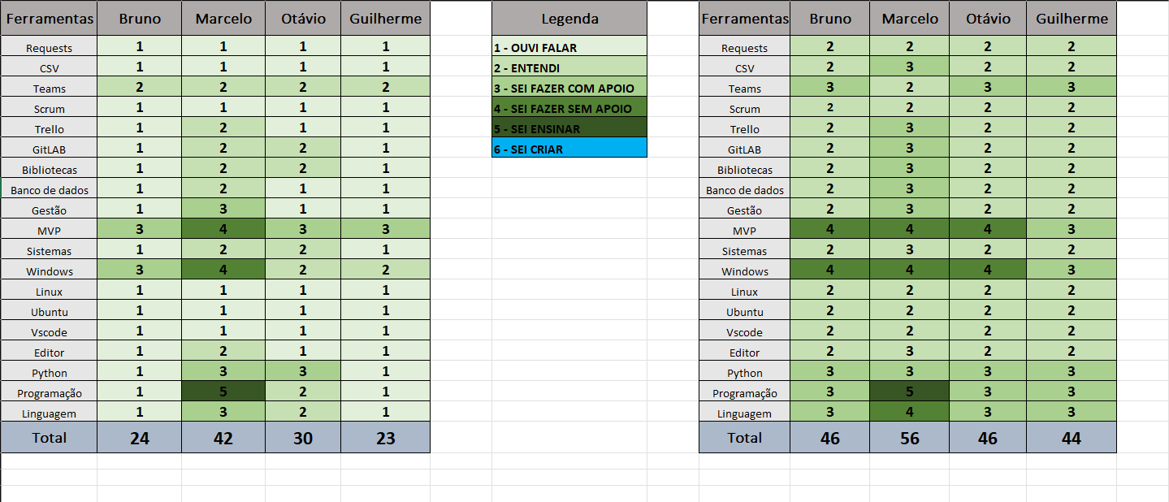

Fonte: Elaborado pelos autores (2021)

**CONCLUSÃO**

Concluímos que atingimos o mínimo nosso projeto, ainda precisamos aprimorar nosso código, e buscar outras fontes de dados até talvez mais preciso, aumentar o número de usuários produtores/compradores de amendoim no intuito de agregar mais valor. É possível que ainda possamos criar através deste WebBot um aplicativo para celular, porém pata tal necessitamos de mais conhecimento. Nos sentimos satisfeitos por ser o nosso primeiro projeto, e esperamos que possa ser utilizado por produtores/compradores de amendoim.

**Referência**

https://gitlab.com/BDAg/amendobot